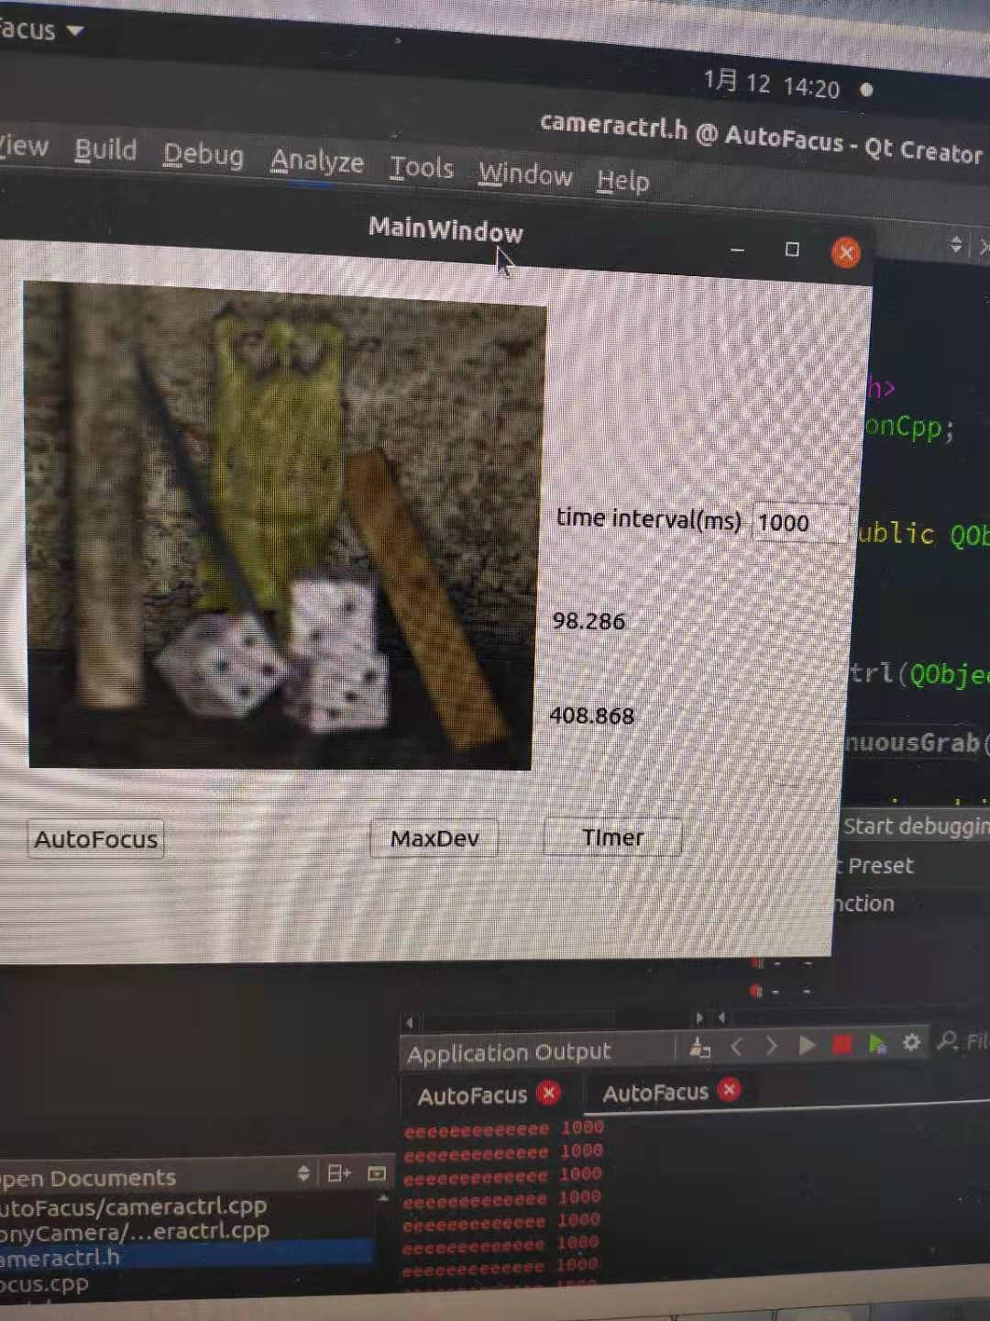

此工程的功能是手动对焦（看着图像清晰度评价值进行手动对焦），点击AutoFocus按钮可以进行对焦，labDev显示的是图像清晰度评价值，越大越清晰。点击MaxDev，labMaxDev显示最大地评价值。Time interval 可以设置图像采集间隔。

